## 编程实现下列图形的打印

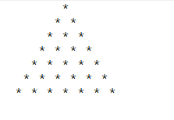

## 一只青蛙掉在井里了，井高20米，青蛙白天网上爬3米，晚上下滑2米，问第几天能出来？请编程求出。

## 用循环来实现20以内的数的阶乘。（1! +2!+3!+…..+20!）

## 阅读程序并回答问题

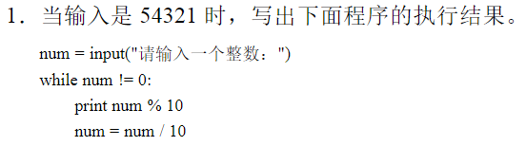

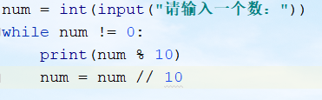

## 有以下一个列表，求其中是5的倍数的和

a=[15,20,12,63,3,8,94,61,27,5,10]

## 请对下列列表进行冒泡排序

a=[5,2,4,7,9,1,3,5,4,0,6,1,3]

## 有下列列表，请编程实现列表的数据翻转（京东金融的测试开发笔试题）

list = [1,2,3,4,5,6,7,8,9]

实现效果：list = [9,8,7,6,5,4,3,2,1]

## 请编程统计列表中的每个数字出现的次数(百度初级测试开发笔试题)

List = [1,4,7,5,8,2,1,3,4,5,9,7,6,1,10]

## 有下列人员数据库，请按要求实现

# 姓名 年龄 性别 编号 任职公司 薪资 部门编号

names = [  
 [**"何登勇"**,**"56"**,**"男"**,**"106"**,**"IBM"**, 500 ,**"50"**],  
 [**"曹东雪"**,**"19"**,**"女"**,**"230"**,**"微软"**, 501 ,**"60"**],  
 [**"刘营营"**, **"19"**, **"女"**, **"210"**, **"Oracle"**, 600, **"60"**],  
 [**"李汉聪"**, **"45"**, **"男"**, **"230"**, **"Tencent"**, 700 , **"10"**]  
]

1.统计每个人的平均薪资

|  |
| --- |
|  |

2.统计每个人的平均年龄

|  |
| --- |
|  |

3.公司新来一个员工，张佳伟，45，男，220，alibaba，500,30，添加到列表中

|  |
| --- |
|  |

4.统计公司男女人数

|  |
| --- |
|  |

5.每个部门的人数

|  |
| --- |
|  |